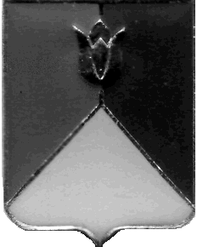
СОБРАНИЕ ДЕПУТАТОВ
КУНАШАКСКОГО МУНИЦИПАЛЬНОГО РАЙОНА
ЧЕЛЯБИНСКОЙ ОБЛАСТИ

РЕШЕНИЕ
8 заседание

«27» июня 2024 г. № 31

О согласовании замены части дотации
на выравнивание бюджетной обеспеченности
дополнительными нормативами отчислений
от налога на доходы физических лиц

В соответствии со статьей 138 Бюджетного Кодекса Российской Федерации, Федеральным Законом от 06 октября 2003 года № 131-ФЗ «Об общих принципах организации местного самоуправления в Российской Федерации», Собрание депутатов Кунашакского муниципального района

РЕШАЕТ:
1. Согласовать замену части дотации на выравнивание бюджетной
обеспеченности дополнительными нормативами отчислений от налога на
доходы физических лиц на 2025 год и на плановый период 2026 и 2027 годов.
2. Контроль за исполнением данного решения возложить на комиссию по бюджету, налогам и предпринимательству Собрания депутатов Кунашакского муниципального района.

Председатель
Собрания депутатов: Н.В. Гусева

